# 软件项目管理技术-寝室管理系统

楼佳浩,刘波波,杨子瑶,汪晨睿,王辉

## 《寝室管理系统》范围计划

楼佳浩 3160608038 软件1602

本项目需求调研阶段，发现用户缺乏相关知识，他们对需求没有很明确的说明，但随着项目的进展，用户经验也会增加，自然会发现一些不合理或不完整或缺少的需求，必然会引起需求的变更。为了避免不必要的需求变化，在开发网上购物系统需求的时候，项目组与用户一起来确定需求规格，形成项目的最后范围计划，WBS结果。如下图：

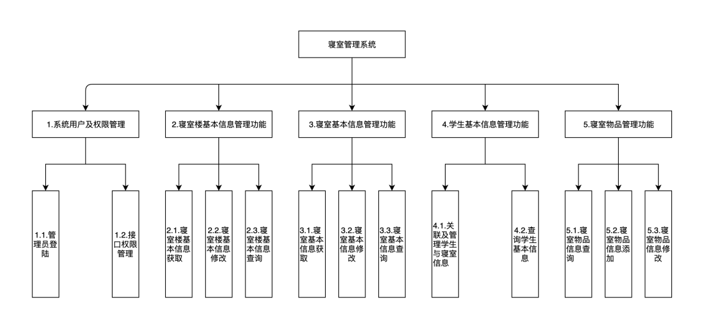

将任务点录入OmniPlan,得到任务点列表:

